Sumário

Modelagem de Dados 2

Banco de Dados 4

Centralizada 4

Descentralizada 4

Distribuída 4

Replicada 4

Modelo conceitual 5

Modelo Lógico 5

# Modelagem de Dados

Modelagem de dados é o processo de criar uma representação abstrata e organizada das informações que um sistema precisa armazenar e processar. É como projetar um plano ou esquema para a estrutura dos dados que serão utilizados em um banco de dados ou em um sistema de informação.

Na prática, isso envolve identificar as entidades relevantes (como pessoas, lugares, objetos), os atributos que descrevem essas entidades e os relacionamentos entre elas. A modelagem de dados é crucial para garantir a eficiência, integridade e consistência dos dados em um sistema, além de facilitar o desenvolvimento e a manutenção do sistema ao longo do tempo.

Para começar, veremos a definição de modelagem de dados. Basicamente, ela é uma metodologia utilizada para determinar as Regras de Negócio (RN) e a arquitetura de um Banco de Dados (BD), ou seja, descreve as estruturas lógicas e físicas do banco.

Essa abordagem capta as informações que simbolizam um contexto, estruturando um conjunto denominado modelo lógico de dados. Ela provê níveis de abstração de dados que omitem do usuário detalhes sobre a estocagem.

Desse modo, a modelagem de dados pode ser entendida como a representação (abstração) de informações de uma realidade (minimundo), a fim de criar os projetos conceituais e lógicos de um banco de dados, o qual se divide em: modelo conceitual, modelo lógico e modelo físico.

Observe, abaixo, um exemplo do fluxo de modelagem de dados, considerando esses três modelos.

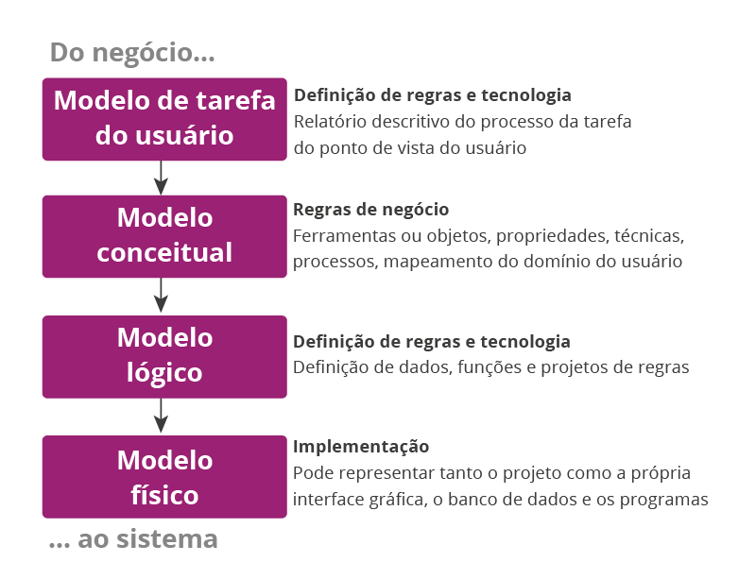

O conceito básico de Modelos de Dados, se baseia em uma forma de esquematizar um conjunto de informações abstratas as quais são associadas a elementos da realidade, gerando os projetos conceituais, lógicos e físicos.

## Banco de Dados

Os bancos de dados podem ser categorizados de várias maneiras, sendo que uma das principais delas aponta para a sua arquitetura, a qual pode ser centralizada, descentralizada, distribuída e replicada. Veja na sequência e descubra sobre cada uma delas!

### Centralizada

Arquitetura em um servidor em que as aplicações ou os clientes podem acessar o Banco de Dados. Logo, a responsabilidade pela capacidade de armazenamento e resposta será assumida. Para tal modelo, é necessário alto poder de processamento do servidor e um ótimo desempenho do SGBD

### Descentralizada

Há mais de um servidor para o Banco de Dados, possibilitando que eles sejam descentralizados. Tem-se, então, garantia de autonomia local e auxílio na comunicação, que, por exemplo, pode ser melhor distribuída entre as aplicações que utilizam tabelas específicas.

### Distribuída

Arquitetura em que os dados estão compartilhados em muitos computadores ou servidores, com atualizações ou sincronismo para se certificar da integridade desses dados nos locais em que se encontram.

### Replicada

Arquitetura em que o Banco de Dados é copiado para muitos computadores ou servidores, como em uma metodologia de espelhamento. Todos os bancos são idênticos e, conforme há alterações no primeiro banco, os demais são alterados em cascata. Aliás, esse tipo de arquitetura garante a segurança das informações. No caso de haver falhas em algum host, outro poderá assumir seu lugar, visto que os dados são idênticos.

## Modelo conceitual

O modelo conceitual utiliza a análise de requisitos por base, sendo um grupo de hipóteses que leva em conta o mundo real, indicando as regras de negócio do sistema. Desse modo, consiste no detalhamento de alto nível, voltado a entender e descrever todos os detalhes de uma organização. Esse detalhamento das informações de negócio, por sua vez, é guardado no banco de dados.

## Modelo Lógico

A etapa de criar um modelo lógico somente inicia quando o modelo conceitual estiver concluído. Desse modo, apresenta questões referentes às possibilidades de abordagens tecnológicas do SGBD, para criar a lógica dos relacionamentos que há no modelo conceitual.

## Modelo Físico

O modelo físico só será criado quando tivermos o modelo lógico, com o detalhamento das estruturas físicas de depósito dos dados, como tipos e tamanhos dos campos. Geralmente, esse modelo é projetado seguindo os requisitos de tratamentos, considerando a utilização acessível em relação aos meios de recursos tecnológicos disponíveis para o projeto.

Nesse momento, é necessário ter atenção na hora de criar as estruturas de dados físicas no SGBD, pois terão a responsabilidade de armazenar as informações do banco e auxiliar na escolha do SGBD apropriado ao sistema. Dessa forma, incluindo as características ou opções que provêm um melhor relacionamento, de acordo com os recursos e modelos disponíveis.

O modelo físico consiste na fase final, ou seja, aquela que antecede a criação de banco de dados, considerado como um aperfeiçoamento do modelo lógico.

Vídeo sobre Modelagem Conceitual, Lógica e Física

<https://www.youtube.com/watch?v=8CkMX2qXgdY>

## Normalização

A normalização consiste no conjunto de regras que buscam a organização de um projeto de banco de dados, a fim de reduzir a quantidade de informações, assim como ampliar a integridade e o desempenho. É, portanto, uma metodologia que apresenta os passos para revisar os atributos de alguma entidade, com a finalidade de impedir anomalias encontradas em rotinas de exclusão, alteração ou inclusão de registros no banco.